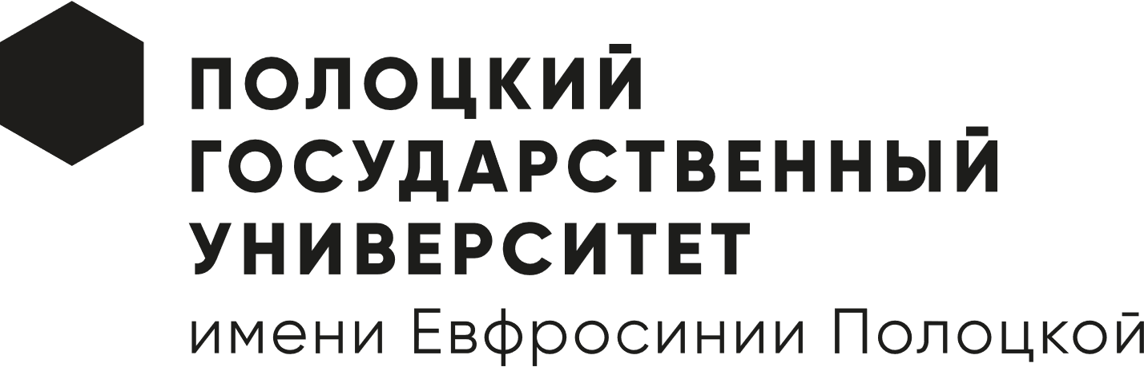

Полоцкий государственный университет имени Евфросинии Полоцкой
Юридический факультет
Кафедра конституционного и уголовного права

Информационное письмо

Международная научно-практическая конференция
«ПРАВО И ЦИФРОВЫЕ ТЕХНОЛОГИИ»
(24 ноября 2023 года)

Новополоцк, 2023
Уважаемые коллеги!
Приглашаем вас принять участие в Международной научно-практической конференции «Право и цифровые технологии» (далее –Конференция).
Работа Конференции планируется по следующим направлениям:
- Тенденции развития информационного общества: теоретико-правовой контекст;
- Опыт и этапы формирования e-governement в Республике Беларусь и зарубежных странах;
- Информационные технологии в государственном управлении;
- Информационные технологии в местном самоуправлении;
- Цифровизация и права человека;
- Тенденции уголовной политики в условиях цифровизации;
- Уголовно-правовые риски в условиях цифровизации.
К участию приглашаются ученые, практикующие юристы, профессорско-преподавательский состав учреждений образования, аспиранты и магистранты. Работы студентов (в том числе, в соавторстве с научным руководителем) к участию не допускаются.
Даты проведения Конференции: 24 ноября 2023 г.
- Время начала: 10.00
- Формат проведения: очно-дистанционный (ссылка на участие в Конференции будет выслана позднее)
Электронный сборник представленных участниками научных статей с размещением в РИНЦ планируется на 2024 год.
Для участия в Конференции необходимо пройти регистрацию (до 20 ноября 2023 г. включительно) по ссылке:
https://forms.office.com/e/eAUA1kR2fW
Статьи (объемом до 7 страниц) высылать до 20 ноября 2023 г. (включительно) по электронному адресу: it_conference2023@mail.ru с указанием в названии файла ФАМИЛИИ на русском (английском) языке и обязательной пометкой «для конференции» (требования к оформлению статей прилагаются).
Участие в Конференции БЕСПЛАТНОЕ.

Оргкомитет:
- Шахновская Ирина Викторовна, заведующий кафедрой конституционного и уголовного права, к.ю.н., доцент тел. +375 (29) 597 04 95; i.shakhnovskaya@psu.by
- Соловьев Павел Витальевич, доцент кафедры конституционного и уголовного права, к.ю.н., тел. +375(29) 597 84 46
- Валевко Андрей Викторович, ст.преподаватель кафедры конституционного и уголовного права, тел. +375(33) 381 07 46.

Приложение 1

ТРЕБОВАНИЯ К ОФОРМЛЕНИЮ ТЕКСТА

Объем текста – до 7 полных страниц формата А4.
Набор текста осуществляется на русском (английском) языках:
- с использованием текстового редактора Word, шрифт типа Times New Roman размером 14 пунктов, абзацный отступ – 10 мм, межстрочный интервал 18 пт, без переносов, выравнивание основного текста – по ширине строки; размеры полей: правое – 1 см; верхнее и нижнее – 2 см; левое – 3 см.;
- заглавие печатается по центру ПРОПИСНЫМИ буквами с полужирным начертанием;
- на следующей строке через 2 интервала по центру курсивом с полужирным начертанием печатаются инициалы и фамилия автора;
- строкой ниже по центру курсивом указывается должность и место работы (учебы) автора;
- строкой ниже - ученое звание и ученая степень;
- на следующей строке - данные научного руководителя (для магистрантов, аспирантов).
На следующей строке через 2 интервала печатается текст.
В конце текста через 2 интервала – список использованных источников. Ссылки на используемые источники нумеруются соответственно порядку использования в тексте работы и приводятся внутри квадратных скобок, например: [1, ст. 3], [2, с. 2–3]. Список источников оформляется в соответствии с приказом Высшей аттестационной комиссии Республики Беларусь от 25 июня 2014 г. №159 (в редакции приказа Высшей аттестационной комиссии Республики Беларусь 08.09.2016 №206).
Текст материалов помещается в отдельный файл, в названии которого русскими (английскими) буквами должны быть указаны ФИО автора.
Для магистрантов требуется отсканированный отзыв научного руководителя!

